17. září 2017
Tisková zpráva
Zkoušky potvrzují vynikající kvalitu aditiv s WS2

Poměr „času k selhání“ se zlepšil o 259 %
Pokračující zkoušky prováděné Techenomics dokazují výrazné přínosy přidávání disulfidu wolframu NanoLub (WS2) do oleje. Nanočástice aditiva WS2 mají vynikající mazací vlastnosti, které snižují provozní teploty a poskytují vyšší výkon a úspory paliva i snížení opotřebení součástí.
Chris Adsett, výkonný ředitel Techenomics International
Timkenovy zkoušky prováděné v laboratořích Techenomics
s akreditací ISO potvrzují přínosy používání WS2 v motorových a převodových olejích a dokládají výhody, které má jedinečný výrobek NanoLub oproti takzvaným nanoaditivům bez wolframu.

Výkonný ředitel Techenomics Chris Adsett říká: „WS2 je jedním z nejvíce mazivých materiálů, které věda zná, a jeho koeficient tření činí pouhé 0,03. Jeho mazivost za sucha překonává jakoukoli jinou látku.
„WS2 nabízí vynikající mazivost za extrémního zatížení a teploty a je prokázána jeho účinnost od -273 ºC až do 650 ºC. Nabízí vynikající tepelnou stabilitu a odolnost proti oxidaci za vyšších teplot.“
Timkenovy zkoušky se prováděly s různými oleji dodanými zákazníky Techenomics.
Manažerka Techenomics pro vývoj technologie a výrobků Eka Karmila uvedla: „Zkoušky porovnávaly čas k selhání u olejů bez aditiv a s přidanými 3 % WS2.

SROVNÁVACÍ ZKOUŠKA
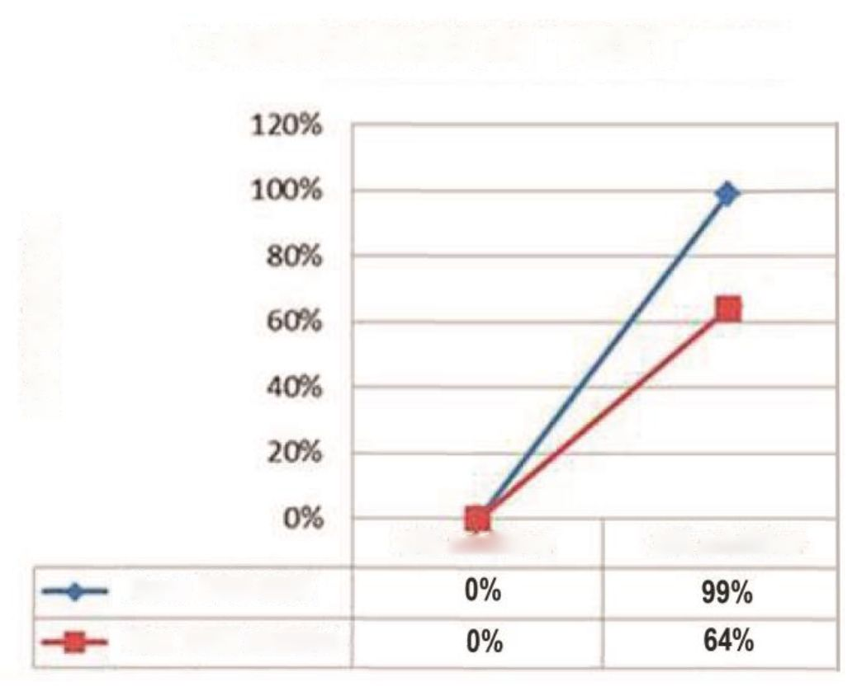

PRODLOUŽENÍ
U motorových olejů zkoušky ukazují až 259% prodloužení času k selhání, zatímco u olejů pro převody činilo zlepšení 74 % a u olejů pro převodovky 43 %.
Nano DEM4600
Bez aditiva WS2
0 % aditiva
3 % aditiva
V indonéském provozu si po přidání 3 % NanoLub DEM4600 WS2 vedl nejlépe Kapuas-Meditrans S40. SIS-Caltex Delo 400MG 15w/40 se zlepšil o 227 %, Jembatan-Medripal 412 o 161 % a Meditrans S40 o 105 %. V australském provozu BP Vanellus C7
s přidáním 3 % WS2 vykázal prodloužení času
k selhání o 126 %, zatímco Delo 6130 se zlepšil
o 23 %.

Nedávná srovnávací zkouška s použitím aditiva konkurence bez wolframu doložila 99% zvýšení času
k selhání pro 3 % NanoLub WS2 oproti základnímu rozsahu s nulovým množstvím aditiva a 64% zlepšení se 3 % jiného tzv. nano aditiva.

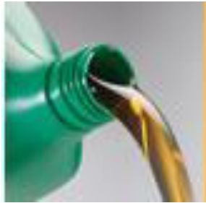 | VYŘEŠTE SVÉ PROBLÉMY  S MAZÁNÍM

Chris Adsett uvádí, že: „Funkčnost technologie NanoLub byla prokázána na řadě olejů a kapalin v řadě prostředí a za různých provozních podmínek.
Soubor aditiv s WS2 snížil u většiny motorů a převodových olejů provozní teploty, zvýšil výkon a snížil spotřebu paliva a opotřebení komponentů. Technologie WS2 přidává hodnotu řízení kapalin a služeb sledování podmínek, které poskytujeme u Techenomics, a přínos zákazníkům, protože zvyšují výkon a prodlužují životnost jejich mazacích olejů a kapalin.
My NanoLub jen nepropagujeme, to, co říkáme, máme podložené přesnými zkouškami.“

